Project1实验报告

——用logisim完成单周期处理器开发

一、实验内容及要求

1.设计的处理器应支持指令集MIPS—Lite2：addu，subu，ori，lw，sw，beq，lui。其中addu和subu可以不支持实现溢出

2.处理器为单周期设计

二、具体设计及实现

（一）总体结构

1.顶层设计视图包括如下部件：ALU（算术逻辑单元）、EXT（扩展单元）、GPR（寄存器堆）、DM（数据存储器）、IFU（取指令单元）、Controller（控制器）以及多路选择器。

2.顶层设计视图的有效信号包括：时钟信号Clk和清零信号Reset。

（二）各部件设计

1.算术逻辑单元ALU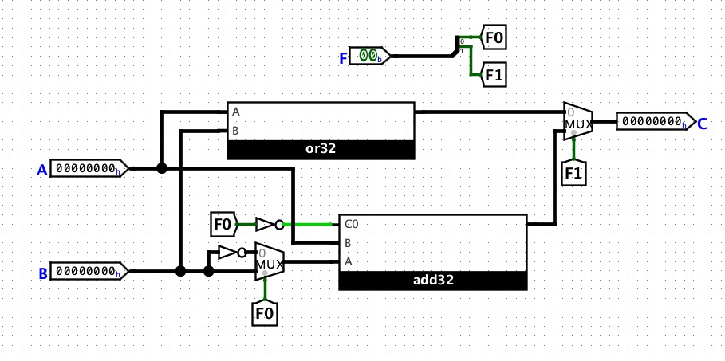

其中，add32使用两个add16加法器拼接而成：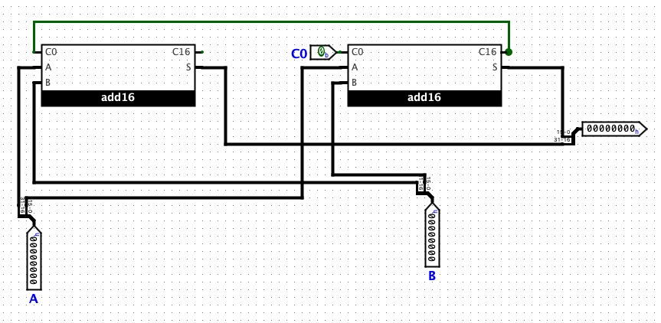

add16为组间超前进位加法器，其每组为一个四位超前进位链add4：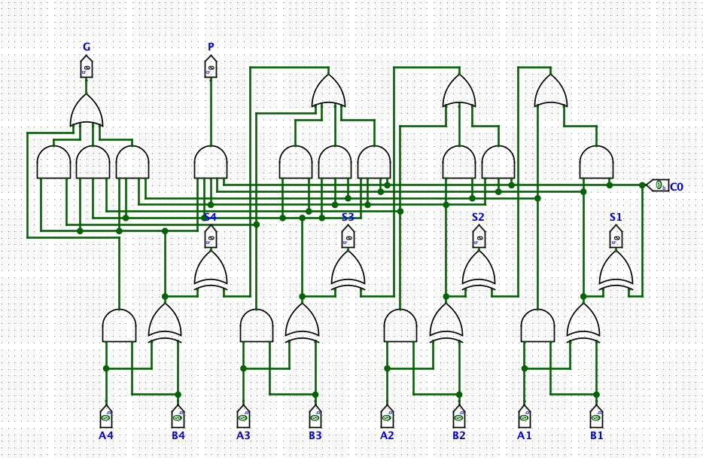

（1）ALU的输入为两个32位数据，输出为一个32位结果，可以实现addu，subu及ori操作。其中控制信号ALUctr控制具体执行的操作，ALUctr = 01，执行ori操作，ALUctr = 10，执行subu操作，ALUctr = 11，执行addu操作。

（2）减法实现

减法实现时利用补码的相关知识，将一个输入数据按位取反末位加一，再与另一输入数据通过32位加法器相加即可实现。

（3）或运算实现——32位或运算器

构造一个32位或运算器OR来实现两个32位数据的或运算。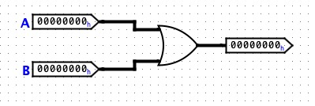

2.扩展单元EXT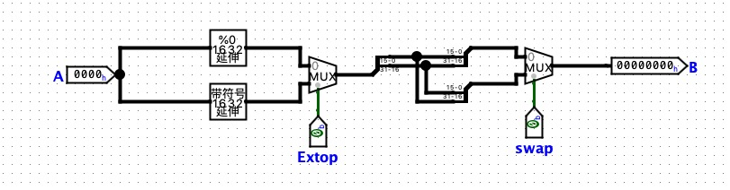

（1）扩展单元输入为16位数据，输出为按不同方式扩展后得到32位数据。其中控制信号Extop控制数据的扩展方式，Extop = 00，高位补0，Extop = 01，低位补0，Extop = 10，高位按照符号位扩充。

（2）各种扩充方式的实现

a）高位补0：采用Bit Extender组件，高位补0，将16位扩充成32位。

b）低位补0：采用Splitter组件，将16位输入数据送入Splitter的高16位，将低16位置常量0x0000，即实现低位补0功能。

c）高位按符号位扩充：采用Splitter组件，将16位输入数据送入Splitter低16位，同时将该16位输入数据的最高位送入Splitter的全部高16位中，即实现高位按照符号位扩充的功能。

**d）设置swap信号，通过swap信号决定输入端的16位存于高16位还是低16位，用于区分lui指令与其它指令。**

3.寄存器堆GPR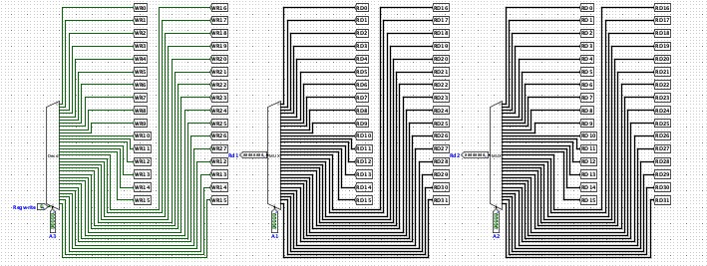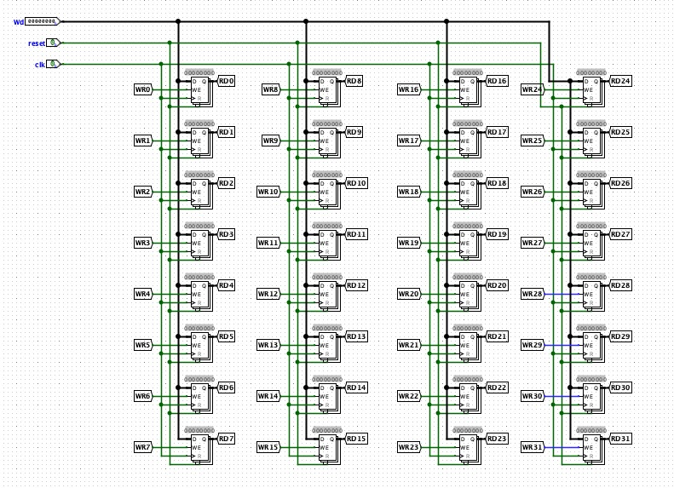

（1）寄存器堆的输入有一个32位写入数据，一个写入数据寄存器号，两个读出数据寄存器号，输出为两个32位输出数据。其中控制信号Regwriter控制当前执行的操作，Regwriter = 1，将数据写入寄存器，Regwriter = 0，读出两个指定寄存器中的数据。三个输入的寄存器号控制数据写入的寄存器以及读出数据的寄存器。

（2）写入数据和读出数据的实现

a）写入数据：Regwriter = 1时，通过多路选择器及写入寄存器号将输入数据写入被选中的寄存器。

b）读出数据：Regwriter = 0时，通过两个多路选择器，将被选中的两个寄存器中的数据输出。

4.数据存储器DM

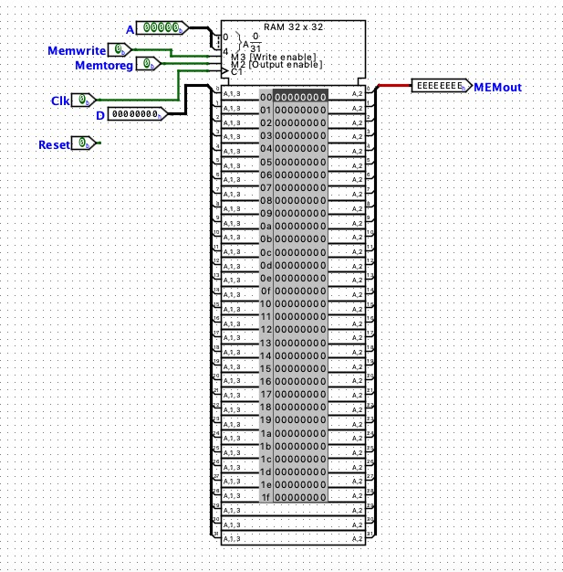

数据存储器主要由一个RAM构成，其输入为一个写入地址和一个32位写入数据，输出为一个32位读出数据。其中Memwrite控制数据写入内存，Memwrite为1时，数据写入内存。MemtoReg控制数据从内存中取出，MemtoReg = 1时，从内存中取出数据。

1. 取指令单元IFU

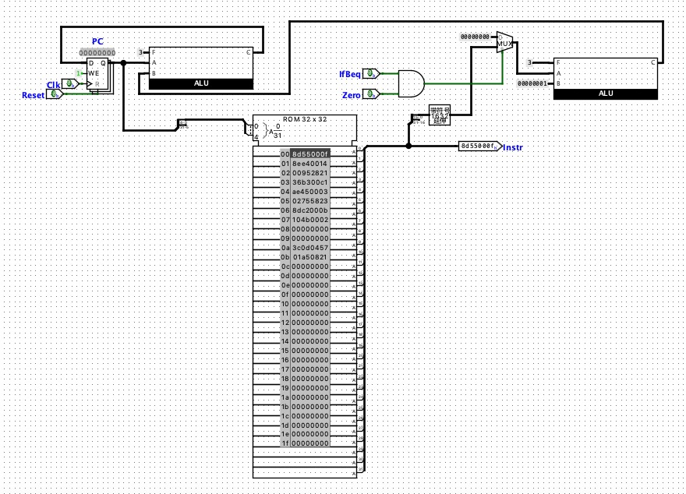

（1）IFU 内部包括PC寄存器和IM指令存储器。输出为长32位的一条指令。

（2）PC相关的实现：

a）PC是一个32位的指令计数器，在顺序执行指令时，每一次PC = PC + 4，在执行跳转beq指令时，每一次PC = PC + 4 + imm * 4。由于每一条指令为4字节，于是可以设置30位PC’，将最低两位固定。

b）将PC’设为30位之后，每一次顺序执行只需PC’ = PC’ + 1，通过一个加法器实现该操作。

c）将PC’设为30位之后，每一次跳转指令发生时执行PC’ = PC’ + 1 + imm，通过扩展单元将从指令中取出的立即数扩展至32位再与PC’ + 1后的结果通过加法器相加即实现该操作。

d）通过一个控制信号来选择是顺序执行还是执行beq指令。Ifbeq信号代表此条指令是否为beq指令，Ifbeq = 1时，该指令为beq指令，Ifbeq为0时，该指令应顺序执行。Zero代表beq指令中两个寄存器的差是否为0，Zero为1时，差为0，Zero为1时，差不为0。当Ifbeq = 1且Zero = 1时，执行beq指令，于是用与门连接Ifbeq和Zero信号，并将结果作为多路选择器的控制信号。

（3）指令存储器IM的实现：

指令存储器通过一个ROM实现，PC寄存器的输出为取出指令的地址，ROM的输出为当前取出的指令。

6.控制器Controller

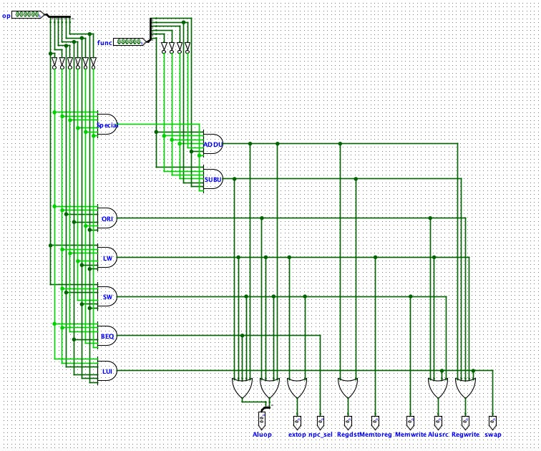

（1）数据通路每个功能部件的每个控制信号的真值表如下

|  |  |  |
| --- | --- | --- |
| Func | 100001 | 100011 |
| OP | 000000 | | 001101 | 000100 | 101011 | 100011 | 001111 |
|  | addu | subu | ori | beq | sw | lw | Lui |
| RegDst | 1 | 1 | 0 | x | x | 0 | 0 |
| RegWr | 1 | 1 | 1 | 0 | 0 | 1 | 1 |
| ALUSrc | 0 | 0 | 1 | 0 | 1 | 1 | 1 |
| MemtoReg | 0 | 0 | 0 | x | x | 1 | 0 |
| MemWr | 0 | 0 | 0 | 0 | 1 | 0 | 0 |
| IfBeq | 0 | 0 | 0 | 1 | 0 | 0 | 0 |
| ALUctr | 11 | 10 | 01 | 10 | 11 | 11 | 11 |
| Extop | x | x | 00 | x | 10 | 10 | 01 |

（2）控制信号实现：

首先通过操作码功能得到各个指令标识，再通过指令标识形成最终的控制信号。

三、程序测试

程序测试所用指令、机器码及运行结果如下：

DM[15] = 27148234 = 0x19e3fca

DM[20] = 1234123 = 0x12d4cb

DM[11] = 1 = 0x1

（以上位DM初始设置）

lw 10 21 15 (GPR[21] = memory[GPR[10] + 15])

10001101010101010000000000001111

IM[0] = 8d55000f

lw 23 4 20 (GPR[4] = memory[GPR[23] + 20])

10001110111001000000000000010100

IM[1] = 0x8ee40014

addu 4 21 5

00000000100101010010100000100001

IM[2] = 0x952821

Output: 1234123 + 27148234 = 28382357 = 0x1b11495

ori 21 19 193

00110110101100110000000011000001

IM[3] = 0x36b300c1

Output: 27148234 or 193 = 27148235 = 0x19e3fcb

sw 18 5 3 (memory[GPR[18] + 3] = GPR[5])

10101110010001010000000000000011

IM[4] = 0xae450003

subu 19 21 11

00000010011101010101100000100011

IM[5] = 0x2755823

Output: 27148235 - 27148234 = 1 = 0x1

lw 14 2 11 (GPR[2] = memory[GPR[14] + 11])

10001101110000100000000000001011

IM[6] = 0x8dc2000b

beq 2 11 10

00010000010010110000000000000010

IM[7] = 0x104b0002

lwi 13 1111

00111100000011010000010001010111

IM[10] = 0x3c0d0457

addu 13 5 1

00000001101001010000100000100001

IM[11] = 0x1a50821

Output: 28382357 + 72810496 = 101192853 = 0x6081495

经测试，组间输出均与预计Output相符。